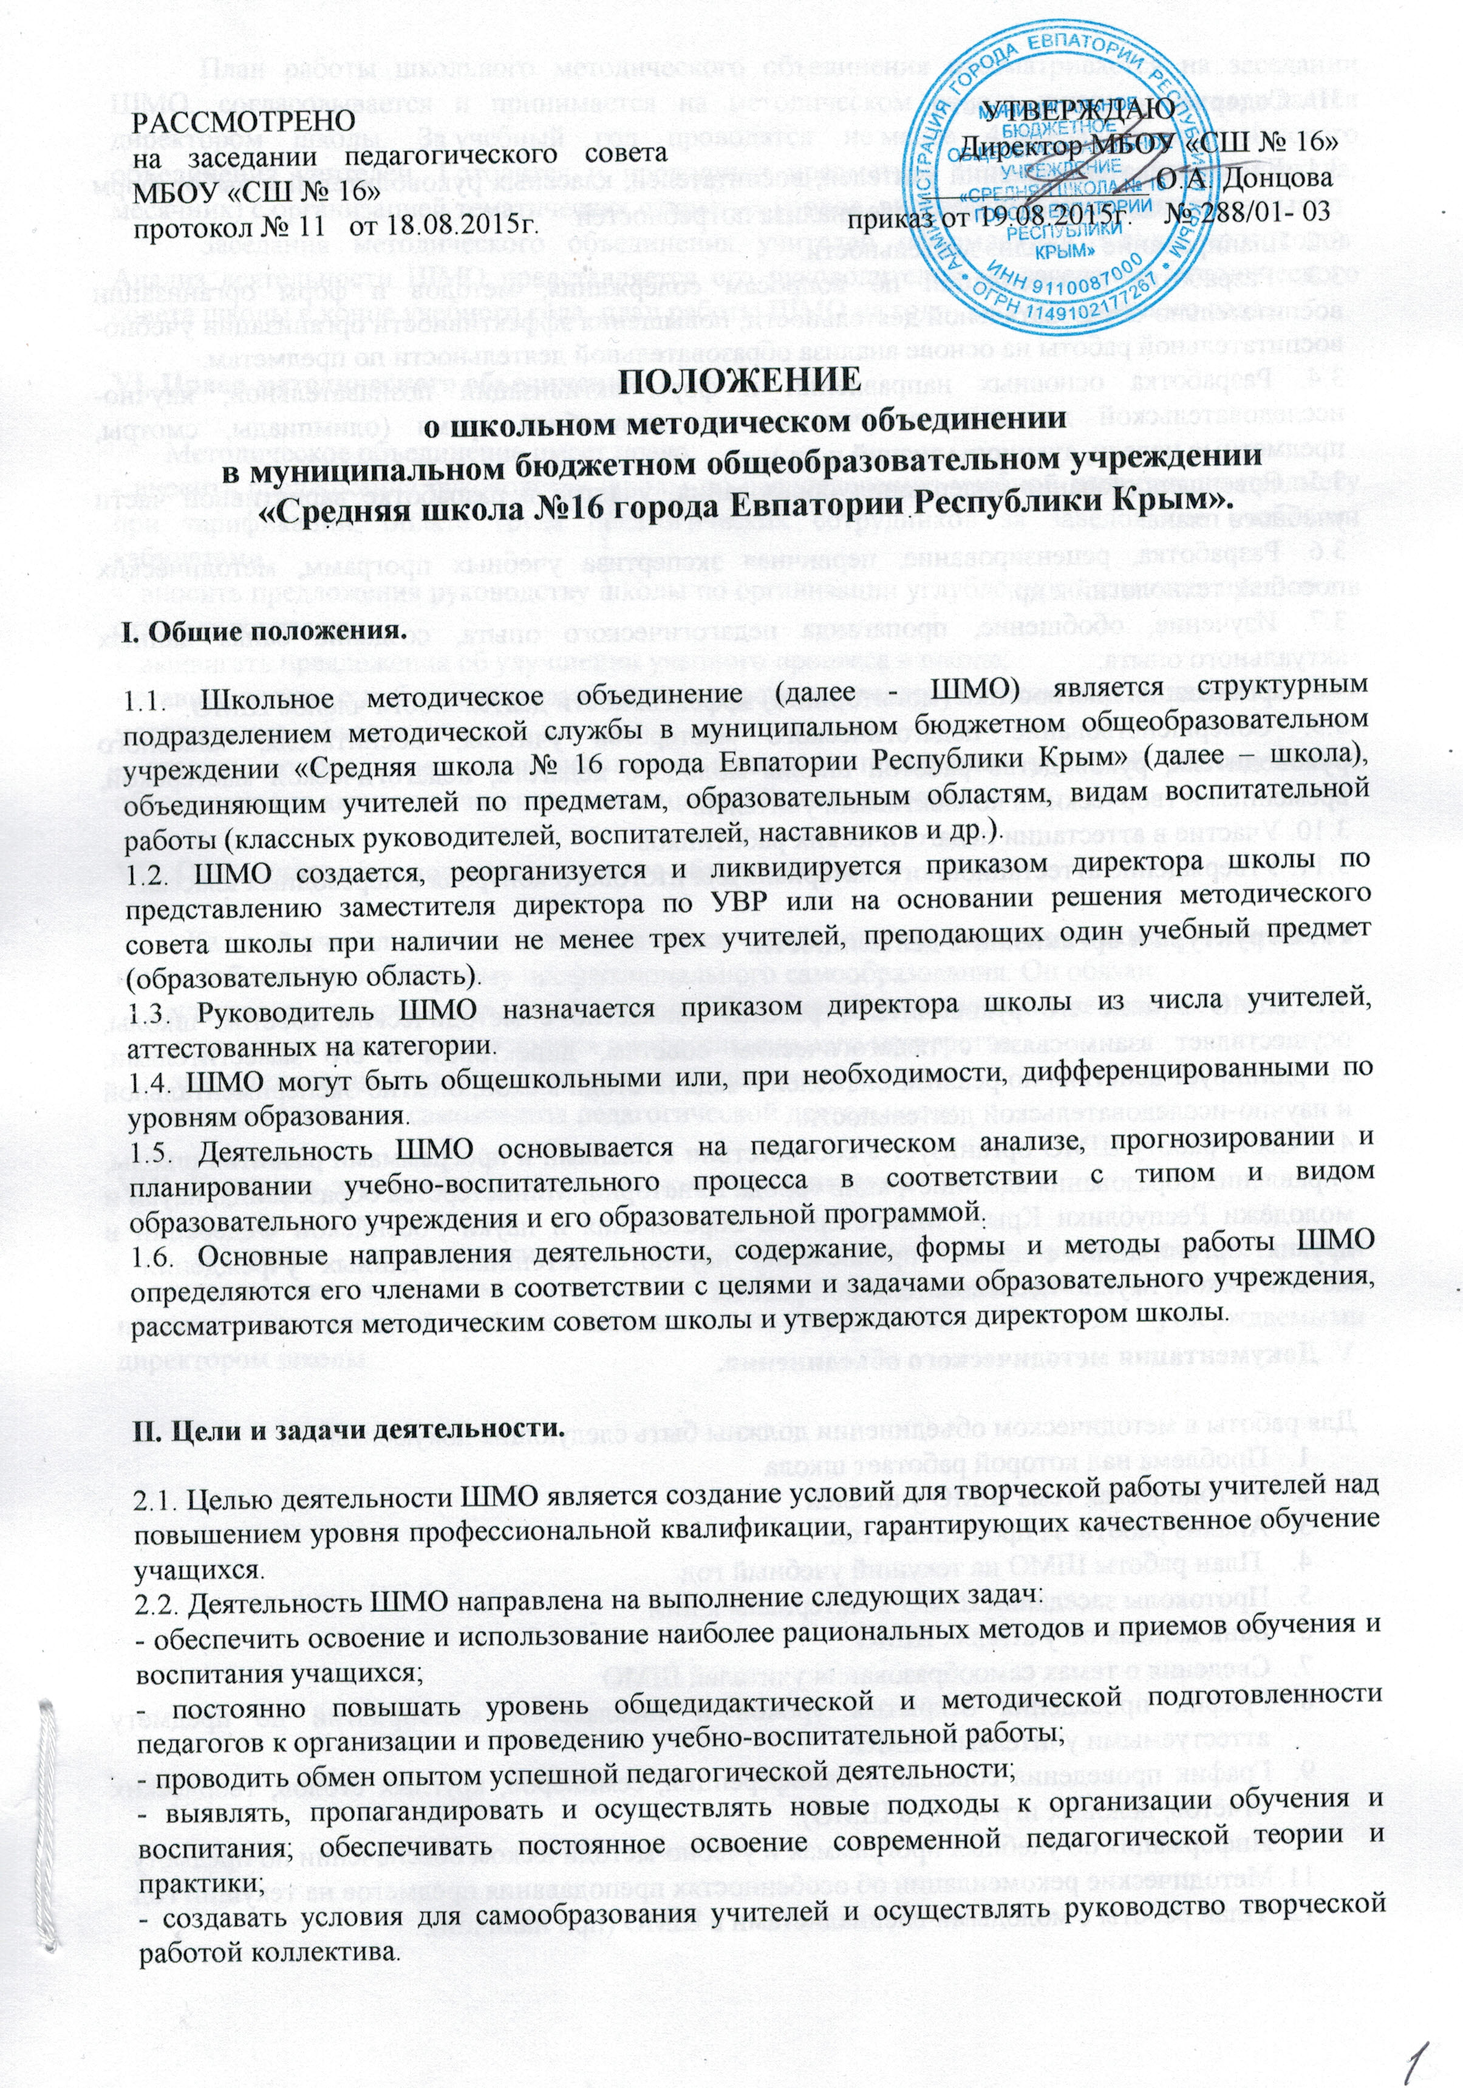

III. Содержание деятельности.

3.1. Диагностика затруднений учителей, воспитателей, классных руководителей и выбор форм повышения квалификации на основе анализа потребностей.
3.2. Планирование и анализ деятельности.
3.3. Разработка рекомендаций по вопросам содержания, методов и форм организации воспитательно-образовательной деятельности; повышения эффективности организации учебно-воспитательной работы на основе анализа образовательной деятельности по предметам.
3.4. Разработка основных направлений и форм активизации познавательной, научно-исследовательской деятельности учащихся во внеучебное время (олимпиады, смотры, предметные недели, аукционы знаний и др.).
3.5. Совершенствование содержания образования, участие в разработке вариативной части учебного плана.
3.6. Разработка, рецензирование, первичная экспертиза учебных программ, методических пособий, технологий и др.
3.7. Изучение, обобщение, пропаганда педагогического опыта, создание банка данных актуального опыта.
3.8. Организация диагностики (мониторинга) эффективности деятельности членов ШМО.
3.9. Совершенствование педагогического мастерства учителя, воспитателя, классного руководителя, руководство работой школы молодого педагога, педагогической мастерской, временными творческими коллективами учителей.
3.10. Участие в аттестации педагогических работников.
3.11. Утверждение аттестационного материала для итогового контроля в переводных классах.

IV. Структура и организация деятельности.

4.1. ШМО в лице его руководителя, работая совместно с методическим советом школы, осуществляет взаимосвязи с педагогическим советом, директором и его заместителями, координирует действия по реализации целей и задач методической, опытно-экспериментальной и научно-исследовательской деятельности.
4.2. Свою работу ШМО организует в соответствии с планами и программами развития школы, управления образования администрации города Евпатории, Министерства образования, науки и молодёжи Республики Крым, Министерства образования и науки Российской Федерации и других организаций с целью привлечения научного потенциала данных учреждений к методической, научно-исследовательской работе.

V. Документация методического объединения.

Для работы в методическом объединении должны быть следующие документы:
- Проблема над которой работает школа
- Методическая тема ШМО учителей
- Анализ работы за прошедший год.
- План работы ШМО на текущий учебный год.
- Протоколы заседаний ШМО и материалы к ним
- Банк данных об учителях ШМО
- Сведения о темах самообразования учителей ШМО.
- График проведения открытых уроков и внеклассных мероприятий по предмету аттестуемыми учителями ШМО.
- График проведения совещаний, конференций, семинаров, круглых столов, творческих отчётов, деловых игр и т.д. в ШМО).
- Информация об учебных программах и учебно-методическом обеспечении по предмету.
- Методические рекомендации об особенностях преподавания предметов на текущий год.
- План работы с молодыми специалистами в ШМО (при наличии).
План работы школьного методического объединения рассматривается на заседании ШМО, согласовывается и принимается на методическом совете школы и утверждается директором школы. За учебный год проводятся не менее 4 заседаний методического объединения учителей. Готовится и проводится предметная методическая неделя (декада, месячник) с организацией тематических открытых уроков, внеклассных мероприятий.
Заседания методического объединения учителей оформляются в виде протоколов. Анализ деятельности ШМО представляется его руководителем на заседании методического совета школы в конце учебного года, план работы ШМО на год – в начале учебного года.

VI. Права методического объединения.

Методическое объединение имеет право:
- вносить предложения руководству школы по распределению учебной нагрузки по предмету при тарификации, оплате труда педагогических сотрудников за заведование учебными кабинетами;
- вносить предложения руководству школы по организации углублённого изучения предмета в отдельных классах;
- выдвигать предложения об улучшении учебного процесса в школе;
- ставить вопрос о публикации материалов о передовом педагогическом опыте, накопленном в методическом объединении;
- ставить вопрос перед администрацией школы о поощрении учителей методического объединения за активное участие в инновационной деятельности.

VII. Обязанности членов методического объединения.

Каждый учитель школы должен являться членом одного из методических объединений и иметь собственную программу профессионального самообразования. Он обязан:
- участвовать в заседаниях методического объединения, практических семинарах и т. д.;
- стремиться к повышению уровня профессионального мастерства;
- знать тенденции развития методики преподавания предмета;
- владеть основами самоанализа педагогической деятельности.

VIII. Контроль деятельности методического объединения.

Контроль деятельности школьных методических объединений осуществляется директором школы, его заместителями по учебно-воспитательной работе в соответствии с планами методической работы школы и внутришкольного контроля, утверждаемыми директором школы.

